Директору
Центральной библиотечной системы НГО
Подкорытовой Рите Ивановне
От председателя клуба «Находкинский родовед»
Гореловой Ольги Александровны
Т.8-914-727-1737

ОТЧЁТ ОБ УЧАСТИИ РОДОВЕДОВ В III МЕЖДУНАРОДНОЙ КОНФЕРЕНЦИИ ГЕНЕАЛОГОВ-ЛЮБИТЕЛЕЙ

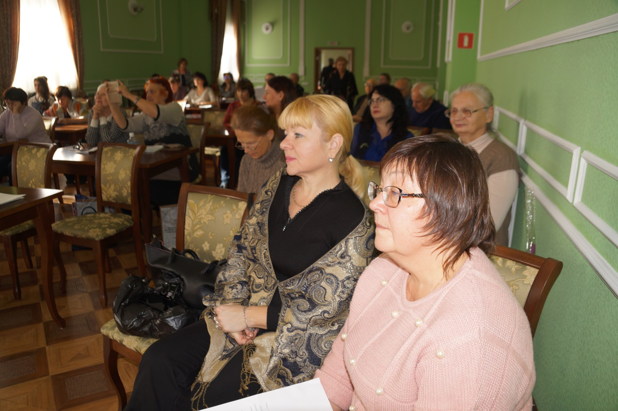
Члены клуба «Находкинский родовед» в количестве 2 (двух) человек – председатель клуба Ольга Александровна Горелова и член клуба, член РГО-ОИАК Зинаида Семёновна Климовская приняли участие в III Международной научно-практической конференции любителей-генеалогов Дальнего Востока «Историко-генеалогические исследования на Дальнем Востоке: результаты, перспективы, проблемы», которая прошла 29 ноября 2018 года с 11.00 по 16.00 по адресу: г. Владивосток, ул. Светланская,50. Конференция была посвящена 25-летию клуба «Родовед» г.Владивостока.

Родоведы Находки достойно представили своё объединение и ЦБС НГО, подразделением которой они являются уже 11 лет. Горелова О.А. рассказала о деятельности клуба «Находкинский родовед», проиллюстрировав доклад 80 слайдами о работе генеалогов. Интерес вызвала презентация методического пособия для начинающих родоведов «С чего начать составление своей родословной» З.С. Климовской. Поступили заявки на приобретение данного методического пособия.

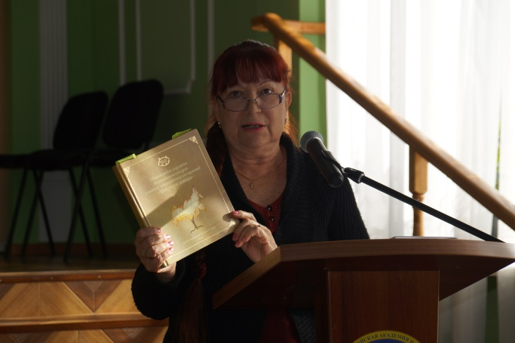
По окончании докладов председатель клуба «Родовед» (подразделение РГО-ОИАК) Соболивская Е.В. вручила Гореловой О.А. и Климовской З.С. сертификаты участников. Доклады читались на фоне баннера, который члены клуба «Находкинский родовед» приобрели в 2017 году и который содержит общую рекламную информацию.

Родоведы г.Находки привлекли внимание краеведов и журналистов г.Владивостока: в частности, редактор альманаха научной библиотеки ДВФУ «Власть книги» Маликова Светлана Борисовна предложила сотрудничество и попросила несколько статей родоведов для альманаха. На данный момент выслано 5 статей.

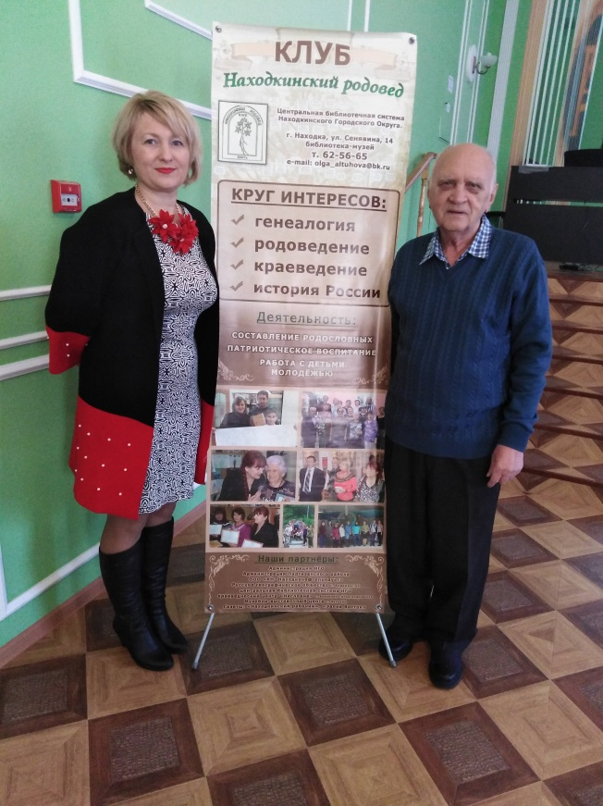
Писатель-арсеньевед из г.Арсеньева Сергей Егорович Назаренко заинтересовался изысканиями родоведов Находки в области биографии В.К.Арсеньева и преподнёс в дар клубу свою последнюю книгу «Жизнь, измеренная километрами».

Генеалог член клуба «Родовед» г.Владивостока Владимир Павлович Хохлов, с которым у нашего клуба давно сложились партнёрские отношения, принёс в дар М.А.Ивановой поколенную роспись рода Герасимова – начальника первого военного поста в бухте Находка. Находчане же в свою очередь подарили генеалогу 4 сборник Записок клуба.

Для библиотечки клуба и ЦБС НГО Горелова О.А. приобрела 2(два) юбилейных сборника Записок общества «Родовед» №53 общей стоимостью 300 (триста) рублей.
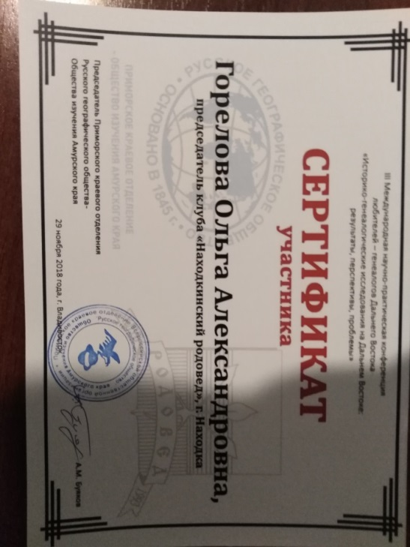
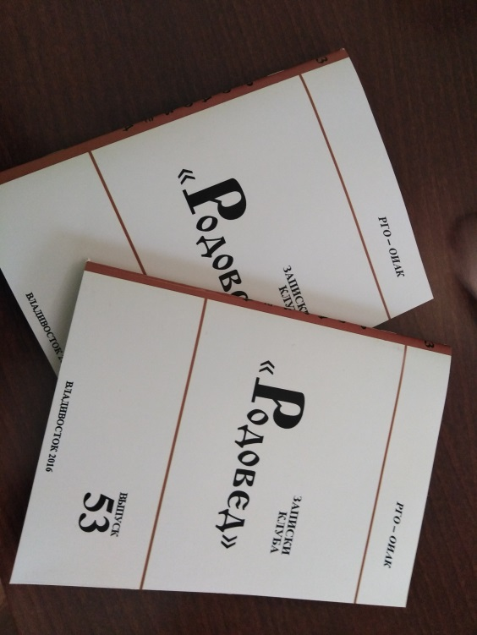

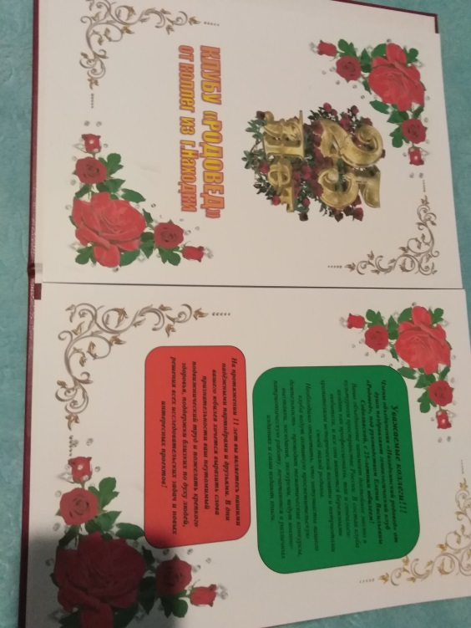
Горелова О.А. преподнесла в подарок родоведам из Владивостока подарки: приветственный адрес с красочным поздравлением, книги от родоведов и сотрудников ЦБС НГО («Комсомольцы 20-х годов» Борбата С.В., «На острие восточного вектора» П.Шепчугова, сборник «Дети войны: о времени и о себе»), а также благодарственные письма от ЦБС НГО.
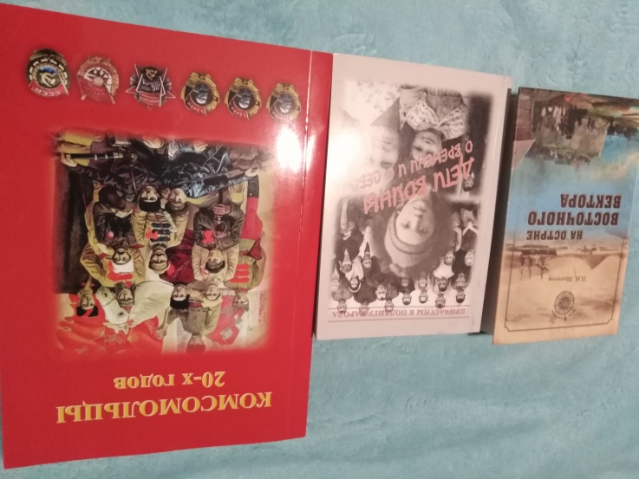

Председатель клуба «Находкинский родовед» ГОРЕЛОВА О.А.

30.11.2018г
